8 垫圈内径检测装置

8.1 设计题目
设计垫圈内径检测装置，检测钢制垫圈内径是否在公差允许范围内。被检测的工件由推料机构送入后沿一条倾斜的进给滑道连续进给，直到最前边的工件被止动机构控制的止动销挡住而停止。然后，升降机构使装有微动开关的压杆探头下落，检测探头进入工件的内孔。此时，止动销离开进给滑道，以便让工件浮动。
检测的工作过程如图8.1所示。当检测工件的内径尺寸符合公差要求时（如图8.1a所示），微动开关上的触头进入压杆的环形槽，微动开关断开，发出信号给控制系统（图中未给出），在压杆离开工件后，把工件送入合格品槽。如工件内径尺寸小于合格的最小直径时（如图9.1b所示），压杆的探头进入内孔深度不够，微动开关断开，发出信号给控制系统，使工件进人废品槽。如工件内径尺寸大于允许的最大直径时（如图9.1c所示〕，微动开关仍闭合，控制系统将工件送入另一废品槽。
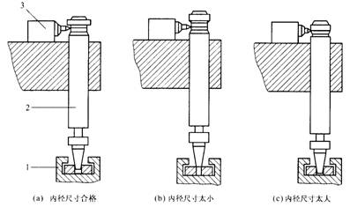
图8.1 垫圈内径检测过程
具体设计要求见表8.2。
表8.2
方案号 | 被测钢制平垫圈尺寸 |  |  |  | 电动机转速  转/min | 每次检测时间  s
方案号 | 公称尺寸mm | 内径  mm | 外径  mm | 厚度  mm | 电动机转速  转/min | 每次检测时间  s
A | 10 | 10.5 | 20 | 2 | 1440 | 5
B | 12 | 13 | 24 | 2.5 | 1440 | 6
C | 20 | 21 | 37 | 3 | 1440 | 8
D | 30 | 31 | 56 | 4 | 960 | 8
E | 36 | 37 | 66 | 5 | 960 | 10

8.2 设计要求
（1）要求设计该检测装置的推料机构、控制止动销的止动机构、压忏升降机构。一般应包括凸轮机构、平面连杆机构以及齿轮机构等常用机构。该装置的微动开关以及控制部分的设计本题不做要求。
（2）设计蚣阳内付情测装置的传动系统并确定其传动比分配。
（3）绘制机器的机构运动方案简图和运动循环图。
（4）设计平面连杆机构，并对平面连杆机构进行运动分析，绘制运动线图。
（5）设计凸轮机构。确定运动规律，选择基圆半径，计算凸轮廓线值，校核最大压力角与最小曲率半径；绘制凸轮机构设计图。
（6）设计计算齿轮机构。
（７）编写设计计算说明书。
（8）学生可进一步完成检测装置的计算机动态演示。
8.3 设计提示
（1）由于止动销动作与压杆升降动作有严格的时间匹配顺序关系，建议考虑使用凸轮轴解决这个问题。
（2）推料动作与上述两个动作的时间匹配不特别严格。可以采用平面连杆机构，也可以采用间歇机构。

